|  |  |  |  |
| --- | --- | --- | --- |
|  | PRODUCT-APP  PROYECTO KEOLA | | FECHA:19/04/2024 |
| PRUEBAS DE SOFTWARE | PAGINA 1 | |
| AMBIENTE: DEV | VERSION: | |

|  |  |  |  |  |  |  |
| --- | --- | --- | --- | --- | --- | --- |
| **DESAROLLADOR:** |  | | **FUNCIONALIDAD A PROBAR:** | Microservicio:  Auth -Controller | | |
| **PROBADOR:** | Richar José Lopez Morillo | | **MÓDULO:** | Productos | | |
| **PRE REQUISITOS** | **CODIGO DE ESCENARIO** | **CODIGO CASO DE PRUEBA** | **NOMBRE DE ESCENARIO** | **NOMBRE CASO DE PRUEBA** | **RESULTADOS ESPERADOS** | **RESULTADOS OBTENIDOS** |
| 1.Acceder a la página de swagger.  2.Abrir el aplicativo postam y consumir el microservicio. | E001 | CP001 |  |  |  |  |
| 1.Acceder a la página de swagger.  2.Abrir el aplicativo postam y consumir el microservicio. | E001 | CP002 |  |  |  |  |
| 1.Acceder a la página de swagger.  2.Abrir el aplicativo postam y consumir el microservicio. | E001 | CP003 |  |  | " | " |
| 1.Acceder a la página de swagger.  2.Abrir el aplicativo postam y consumir el microservicio. | E001 | CP004 |  |  |  |  |
| 1.Acceder a la página de swagger.  2.Abrir el aplicativo postam y consumir el microservicio. | E001 | CP005 |  |  |  |  |
| 1.Acceder a la página de swagger.  2.Abrir el aplicativo postam y consumir el microservicio. | E001 | CP006 |  |  |  |  |
| 1.Acceder a la página de swagger.  2.Abrir el aplicativo postam y consumir el microservicio. | E001 | CP007 |  |  |  |  |
| 1.Acceder a la página de swagger.  2.Abrir el aplicativo postam y consumir el microservicio. | E001 | CP008 |  |  |  |  |
| 1.Acceder a la página de swagger.  2.Abrir el aplicativo postam y consumir el microservicio. | E001 | CP009 |  |  |  |  |
| 1.Acceder a la página de swagger.  2.Abrir el aplicativo postam y consumir el microservicio. | E001 | CP010 |  |  |  |  |
| 1.Acceder a la página de swagger.  2.Abrir el aplicativo postam y consumir el microservicio. | E001 | CP011 |  |  |  |  |

|  |  |  |  |  |  |  |
| --- | --- | --- | --- | --- | --- | --- |
| **DESAROLLADOR:** |  | | **FUNCIONALIDAD A PROBAR:** | Microservicio:  Auth-Controller | | |
| **PROBADOR:** | Richar José Lopez Morillo | | **MÓDULO:** | User | | |
| **PRE REQUISITOS** | **CODIGO DE ESCENARIO** | **CODIGO CASO DE PRUEBA** | **NOMBRE DE ESCENARIO** | **NOMBRE CASO DE PRUEBA** | **RESULTADOS ESPERADOS** | **RESULTADOS OBTENIDOS** |
| 1.Acceder a la página de swagger.  2.Abrir el aplicativo postam y consumir el microservicio. | E001 | CP001 | Mostrar Usuario | Validar información de registro de Usuario según roles | Se debe mostrar los registros de User en la tabla role en la BD, al consumir el servicio GET. "api/auth/all-roles" | Se debe mostrar los registros de User en la tabla role en la BD, al consumir el servicio GET. "api/auth/all-roles" |

1. En la página de Swagger, se probará el microservicio Auth-Controller , el path " api/auth/all-roles "

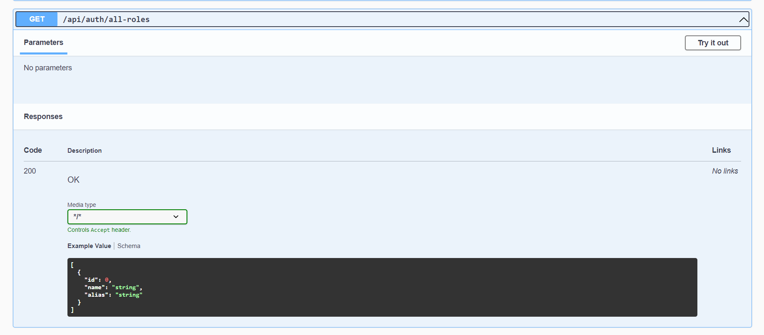

1. Se realizo el consumo del microservicio en POSTMAN exitoso

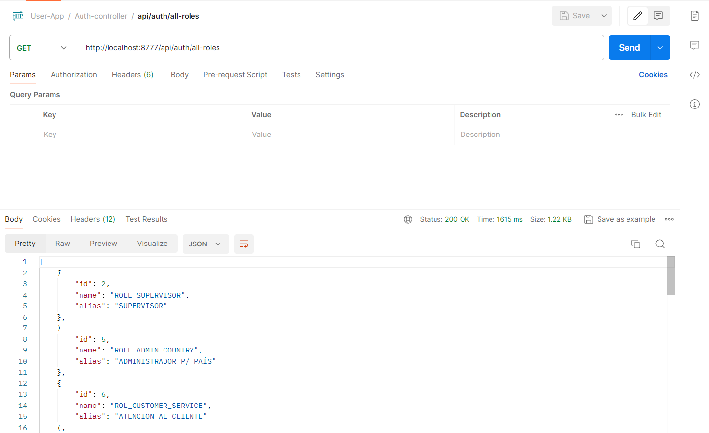

1. Se realiza un select a la tabla role para validar que se muestre la consulta en la BD

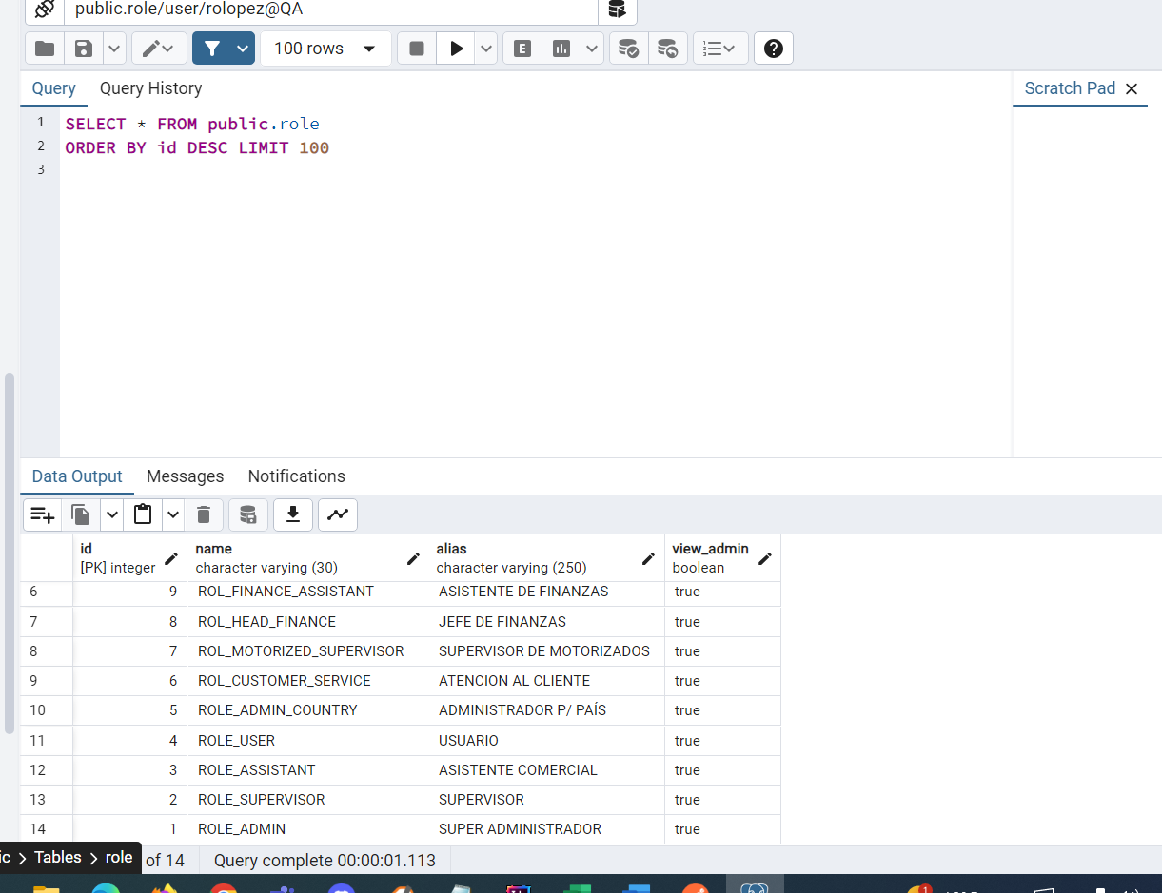

|  |  |  |  |  |  |  |
| --- | --- | --- | --- | --- | --- | --- |
| **DESAROLLADOR:** |  | | **FUNCIONALIDAD A PROBAR:** | Microservicio:  Auth -Controller | | |
| **PROBADOR:** | Richar José Lopez Morillo | | **MÓDULO:** | User | | |
| **PRE REQUISITOS** | **CODIGO DE ESCENARIO** | **CODIGO CASO DE PRUEBA** | **NOMBRE DE ESCENARIO** | **NOMBRE CASO DE PRUEBA** | **RESULTADOS ESPERADOS** | **RESULTADOS OBTENIDOS** |
| 1.Acceder a la página de swagger.  2.Abrir el aplicativo postam y consumir el microservicio. | E001 | CP002 | Mostrar Usuario Invitación | Validar información de registro de Usuario según invitación |  |  |

1. En la página de Swagger, se probará el microservicio Plan-restriction -Controller, el path " plan-restriction/read/{id}"

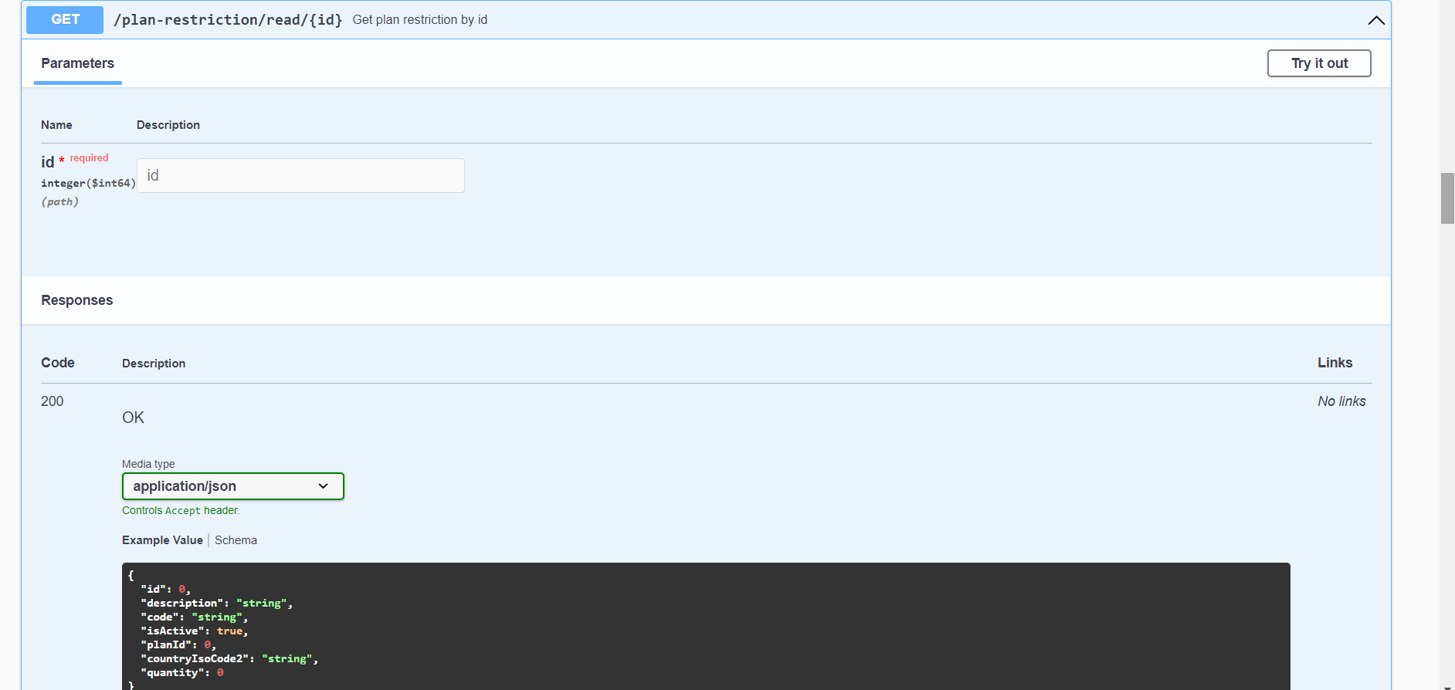

1. Se realizo de manera exitosa el consumo del microservicio en POSTMAN

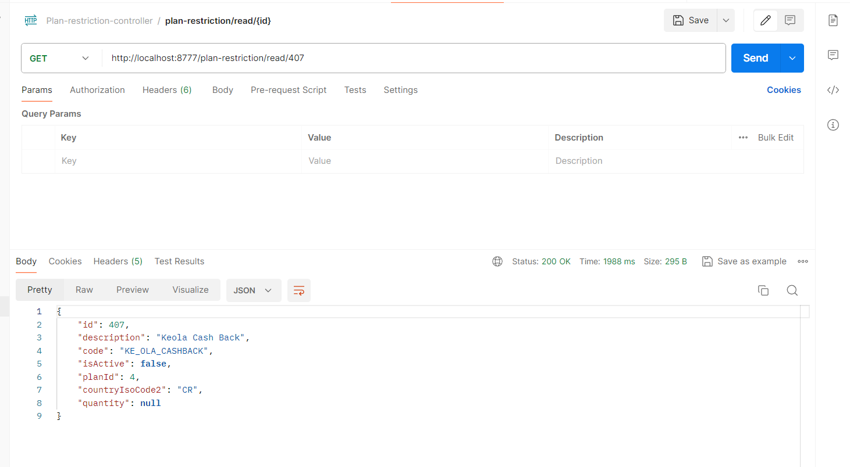

1. Se realiza un select a la tabla Plan_restriction para validar que se muestre la consulta en la BD

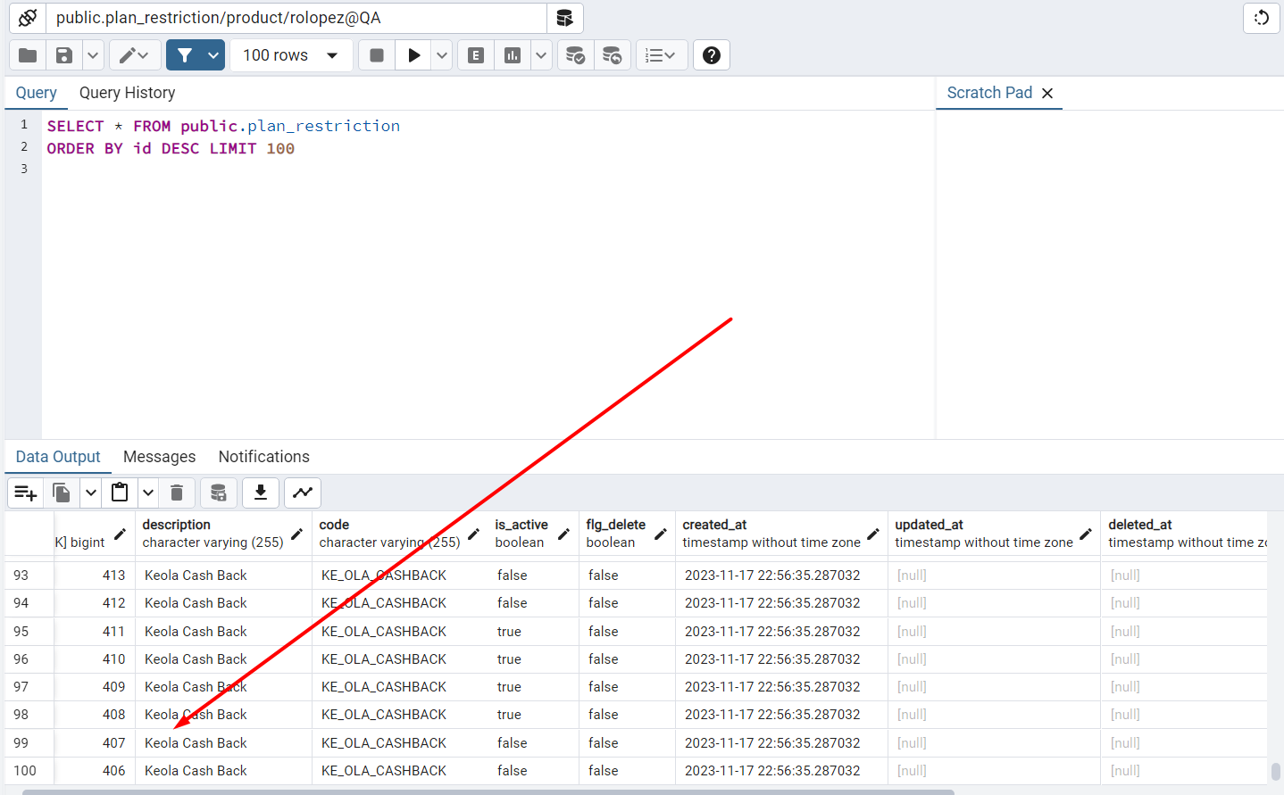

|  |  |  |  |  |  |  |
| --- | --- | --- | --- | --- | --- | --- |
| **DESAROLLADOR:** |  | | **FUNCIONALIDAD A PROBAR:** | Microservicio:  Auth -Controller | | |
| **PROBADOR:** | Richar José Lopez Morillo | | **MÓDULO:** | User | | |
| **PRE REQUISITOS** | **CODIGO DE ESCENARIO** | **CODIGO CASO DE PRUEBA** | **NOMBRE DE ESCENARIO** | **NOMBRE CASO DE PRUEBA** | **RESULTADOS ESPERADOS** | **RESULTADOS OBTENIDOS** |
| 1.Acceder a la página de swagger.  2.Abrir el aplicativo postam y consumir el microservicio. | E001 | CP003 | Actualización Usuario | Validar actualización de usuario con cambio de invitación |  |  |

1. En la página de Swagger, se probará el microservicio Plan-restriction -Controller , el path " plan-restriction/plan-duration/read "

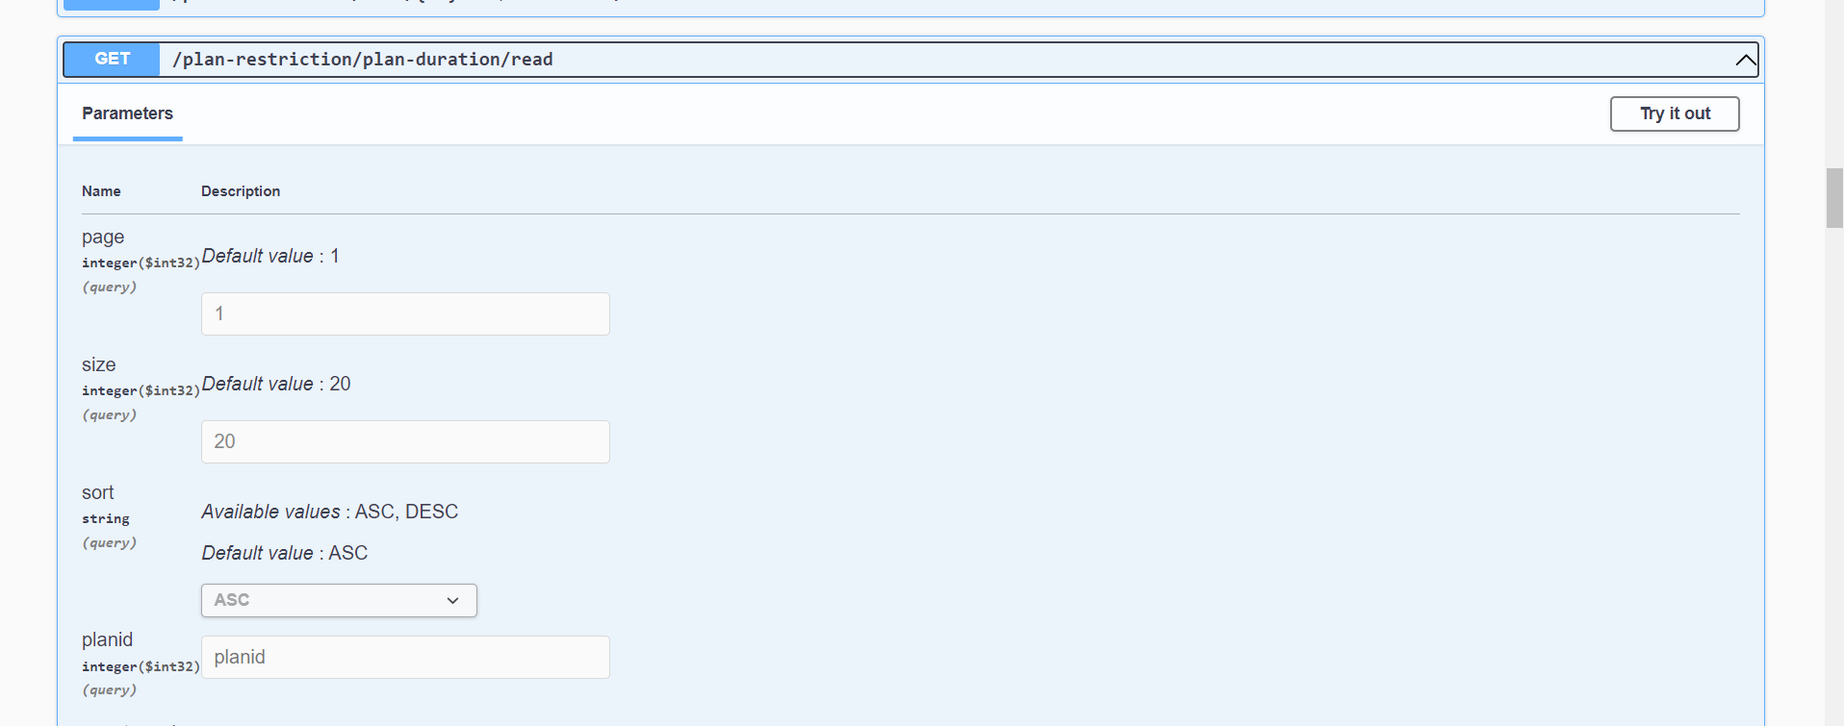

1. Se realizo de manera exitosa el consumo del microservicio en POSTMAN

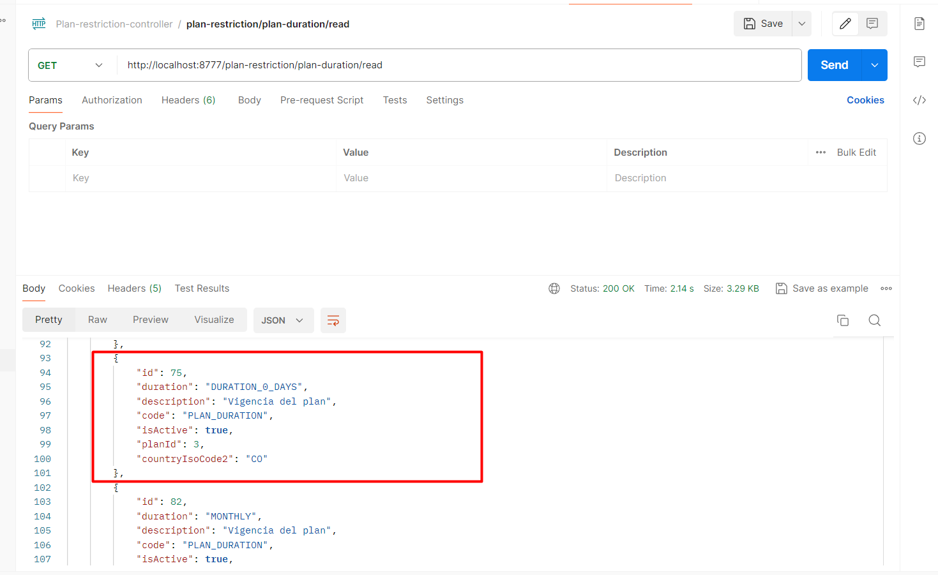

1. Se realiza un select a la tabla Plan_restriction para validar que se muestre la consulta en la BD

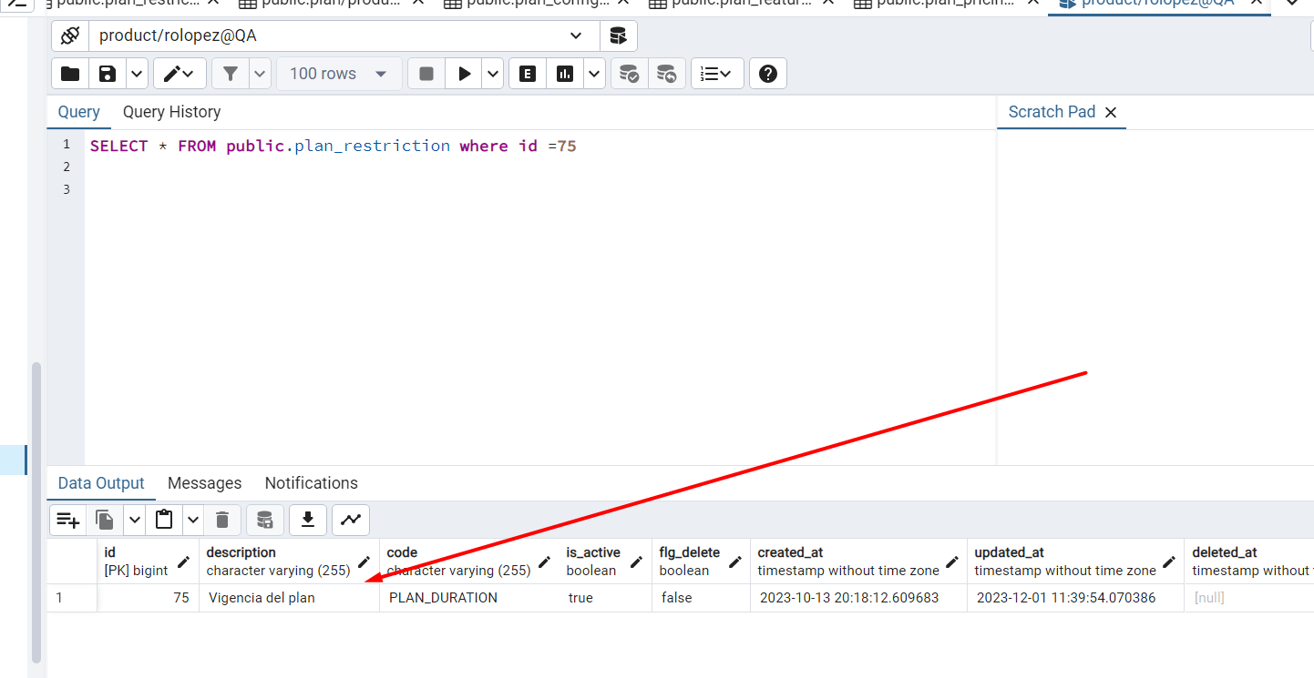

|  |  |  |  |  |  |  |
| --- | --- | --- | --- | --- | --- | --- |
| **DESAROLLADOR:** |  | | **FUNCIONALIDAD A PROBAR:** | Microservicio:  Auth-Controller | | |
| **PROBADOR:** | Richar José Lopez Morillo | | **MÓDULO:** | User | | |
| **PRE REQUISITOS** | **CODIGO DE ESCENARIO** | **CODIGO CASO DE PRUEBA** | **NOMBRE DE ESCENARIO** | **NOMBRE CASO DE PRUEBA** | **RESULTADOS ESPERADOS** | **RESULTADOS OBTENIDOS** |
| 1.Acceder a la página de swagger.  2.Abrir el aplicativo postam y consumir el microservicio. | E001 | CP004 | Crear usuario | Validar la creación de registro de usuario con token |  |  |

1. En la página de Swagger, se probará el microservicio Auth-Controller , el path " api/auth/visitor "

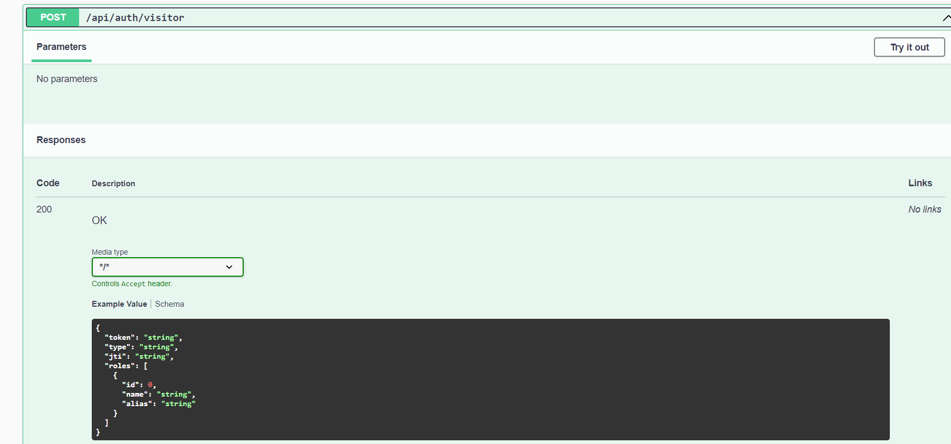

1. Se realizo de manera exitosa el consumo del microservicio en POSTMAN

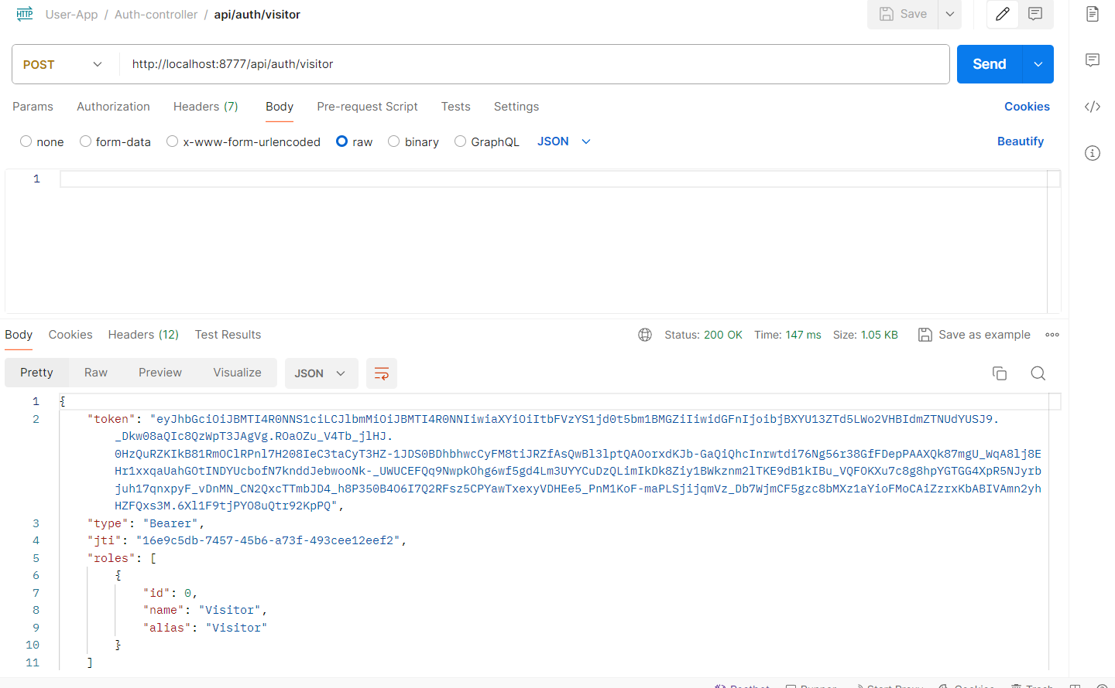

1. No puedo encontrar la informacion del postman en la BD

|  |  |  |  |  |  |  |
| --- | --- | --- | --- | --- | --- | --- |
| **DESAROLLADOR:** |  | | **FUNCIONALIDAD A PROBAR:** | Microservicio:  Auth -Controller | | |
| **PROBADOR:** | Richar José Lopez Morillo | | **MÓDULO:** | User | | |
| **PRE REQUISITOS** | **CODIGO DE ESCENARIO** | **CODIGO CASO DE PRUEBA** | **NOMBRE DE ESCENARIO** | **NOMBRE CASO DE PRUEBA** | **RESULTADOS ESPERADOS** | **RESULTADOS OBTENIDOS** |
| 1.Acceder a la página de swagger.  2.Abrir el aplicativo postam y consumir el microservicio. | E001 | CP005 | Crear código de Verificación valida | Validar la creación de código de verificación valida |  |  |

1. En la página de Swagger, se probará el microservicio Plan-restriction -Controller , el path " plan-restriction/ke-ola-cashback/read”

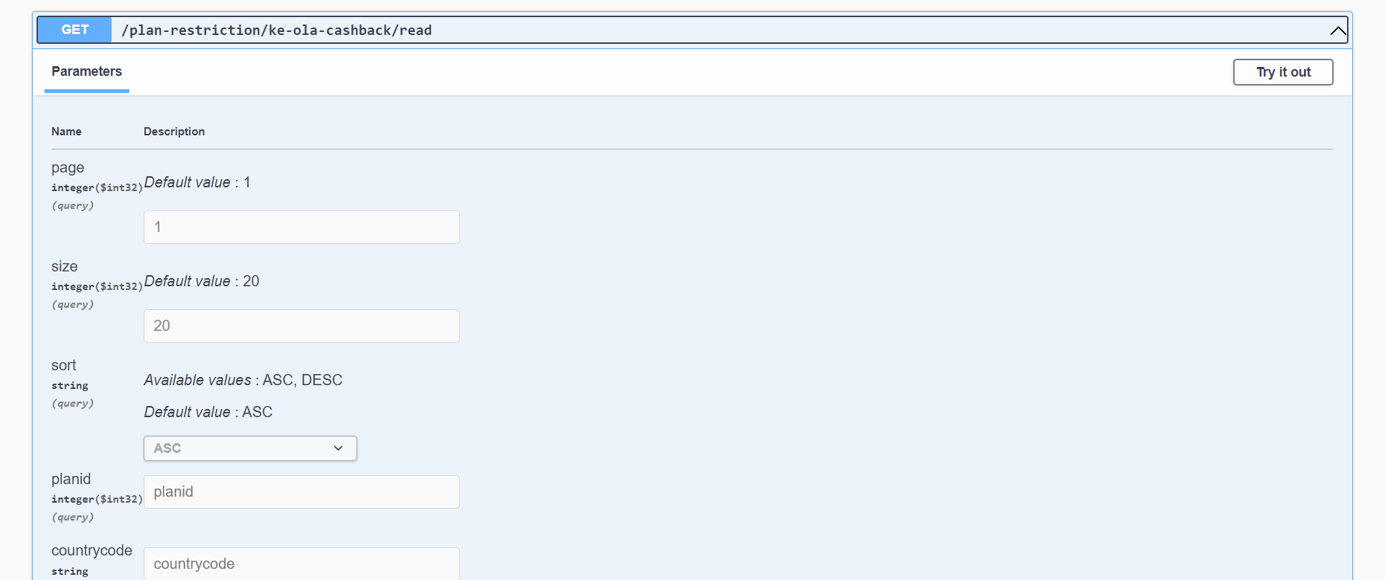

1. Se realizo de manera exitosa el consumo del microservicio en POSTMAN

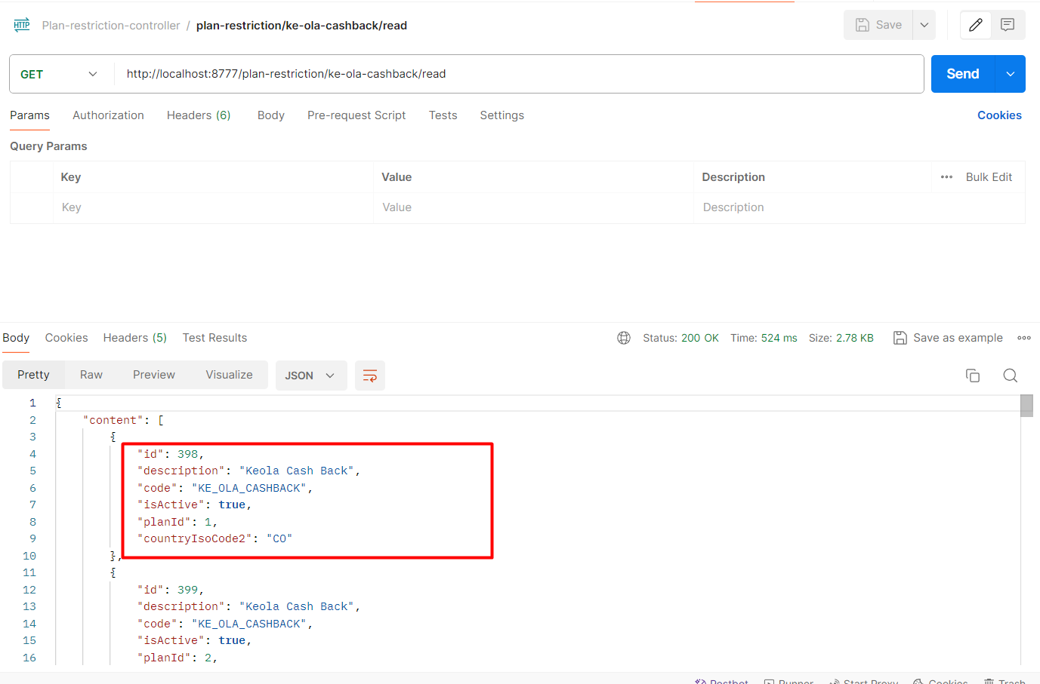

1. Se realiza un select a la tabla Plan_restriction para validar que se muestre la consulta en la BD

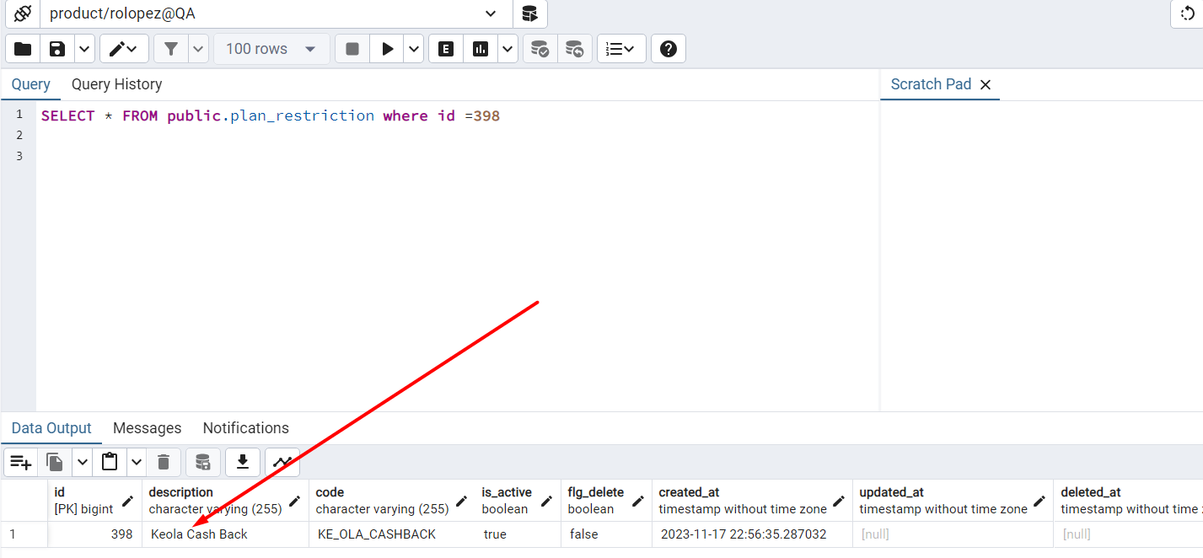

|  |  |  |  |  |  |  |
| --- | --- | --- | --- | --- | --- | --- |
| **DESAROLLADOR:** |  | | **FUNCIONALIDAD A PROBAR:** | Microservicio:  Auth -Controller | | |
| **PROBADOR:** | Richar José Lopez Morillo | | **MÓDULO:** | User | | |
| **PRE REQUISITOS** | **CODIGO DE ESCENARIO** | **CODIGO CASO DE PRUEBA** | **NOMBRE DE ESCENARIO** | **NOMBRE CASO DE PRUEBA** | **RESULTADOS ESPERADOS** | **RESULTADOS OBTENIDOS** |
| 1.Acceder a la página de swagger.  2.Abrir el aplicativo postam y consumir el microservicio. | E001 | CP006 | Crear usuario | Validar creación de registro de Usuario de inscripción |  |  |

1. En la página de Swagger, se probará el microservicio Plan-restriction -Controller , el path " plan-restriction/update”

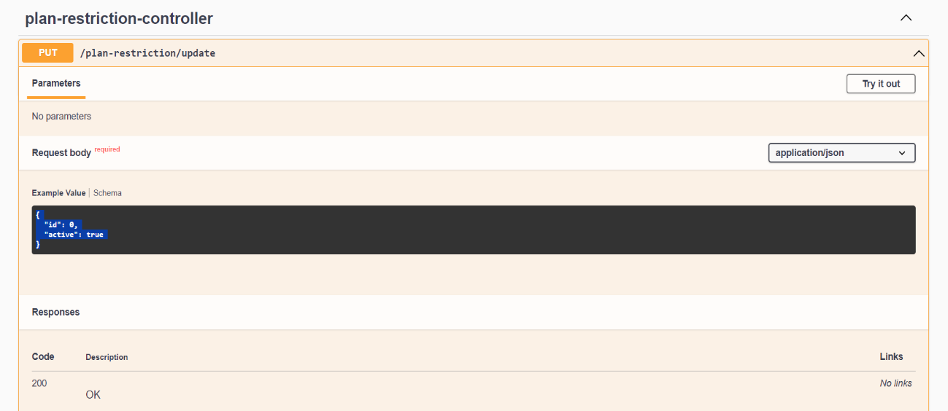

1. Se realizo de manera exitosa el consumo del microservicio en POSTMAN

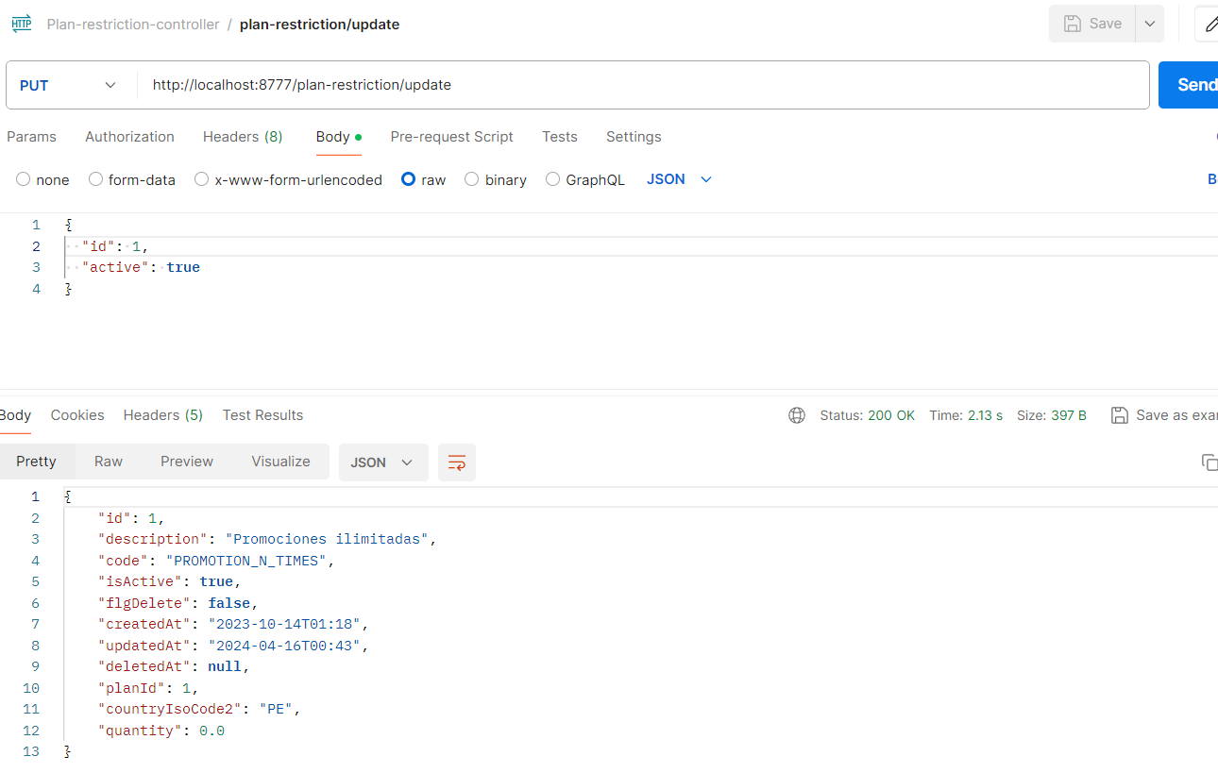

1. Se realiza un update a la tabla Plan_restriction, donde se encontraba en is_active:false, se actualizo a true, para validar que se muestre la consulta en la BD

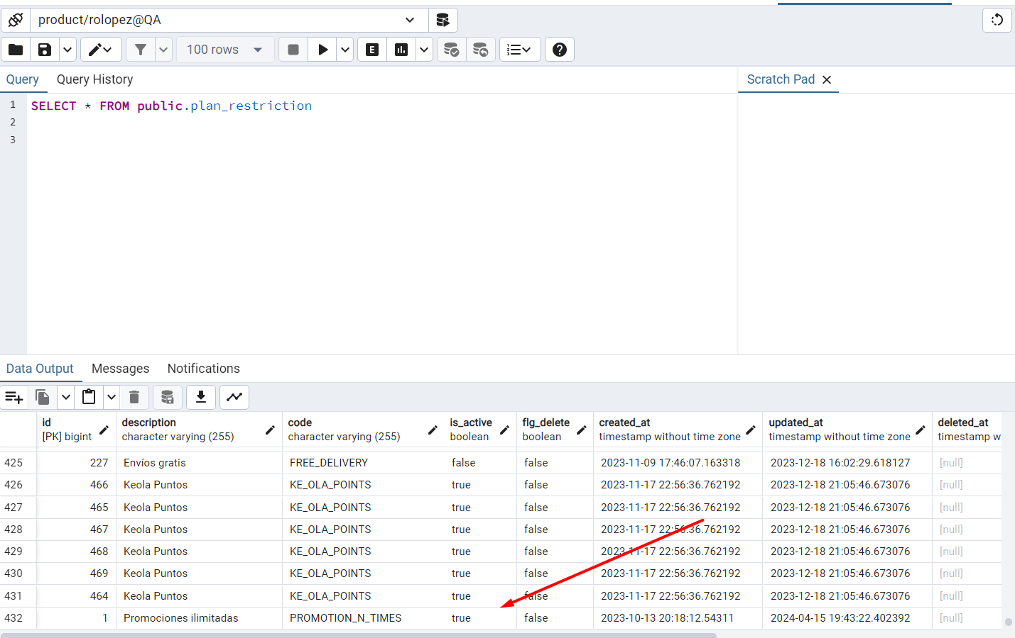

|  |  |  |  |  |  |  |
| --- | --- | --- | --- | --- | --- | --- |
| **DESAROLLADOR:** |  | | **FUNCIONALIDAD A PROBAR:** | Microservicio:  Plan-restriction -Controller | | |
| **PROBADOR:** | Richar José Lopez Morillo | | **MÓDULO:** | User | | |
| **PRE REQUISITOS** | **CODIGO DE ESCENARIO** | **CODIGO CASO DE PRUEBA** | **NOMBRE DE ESCENARIO** | **NOMBRE CASO DE PRUEBA** | **RESULTADOS ESPERADOS** | **RESULTADOS OBTENIDOS** |
| 1.Acceder a la página de swagger.  2.Abrir el aplicativo postam y consumir el microservicio. | E001 | CP007 | Iniciar Sesión | Validar ingreso de registro de Usuario de iniciar sesión |  |  |

|  |  |  |  |  |  |  |
| --- | --- | --- | --- | --- | --- | --- |
| **DESAROLLADOR:** |  | | **FUNCIONALIDAD A PROBAR:** | Microservicio:  Plan-restriction -Controller | | |
| **PROBADOR:** | Richar José Lopez Morillo | | **MÓDULO:** | User | | |
| **PRE REQUISITOS** | **CODIGO DE ESCENARIO** | **CODIGO CASO DE PRUEBA** | **NOMBRE DE ESCENARIO** | **NOMBRE CASO DE PRUEBA** | **RESULTADOS ESPERADOS** | **RESULTADOS OBTENIDOS** |
| 1.Acceder a la página de swagger.  2.Abrir el aplicativo postam y consumir el microservicio. | E001 | CP008 | Restauración Contraseña | Validar la restauración de contraseña de Usuario |  |  |

|  |  |  |  |  |  |  |
| --- | --- | --- | --- | --- | --- | --- |
| **DESAROLLADOR:** |  | | **FUNCIONALIDAD A PROBAR:** | Microservicio:  Auth-Controller | | |
| **PROBADOR:** | Richar José Lopez Morillo | | **MÓDULO:** | User | | |
| **PRE REQUISITOS** | **CODIGO DE ESCENARIO** | **CODIGO CASO DE PRUEBA** | **NOMBRE DE ESCENARIO** | **NOMBRE CASO DE PRUEBA** | **RESULTADOS ESPERADOS** | **RESULTADOS OBTENIDOS** |
| 1.Acceder a la página de swagger.  2.Abrir el aplicativo postam y consumir el microservicio. | E001 | CP009 | Restauración Contraseña Publica | Validar la restauración de contraseña publica de Usuario |  |  |

1. En la página de Swagger, se probará el microservicio Plan-restriction -Controller , el path " plan-restriction/payment-schedule/bulk-update”

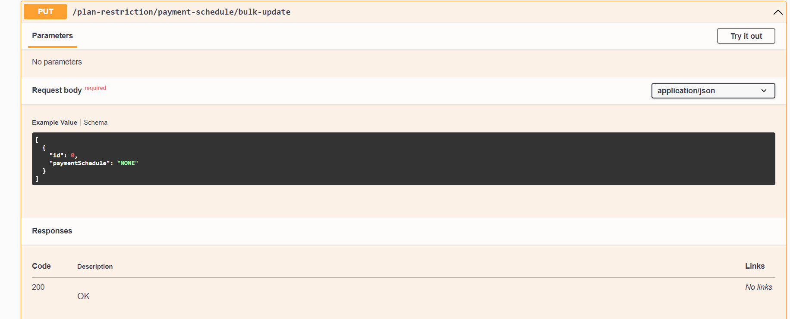

1. Se realizo de manera exitosa el consumo del microservicio en POSTMAN

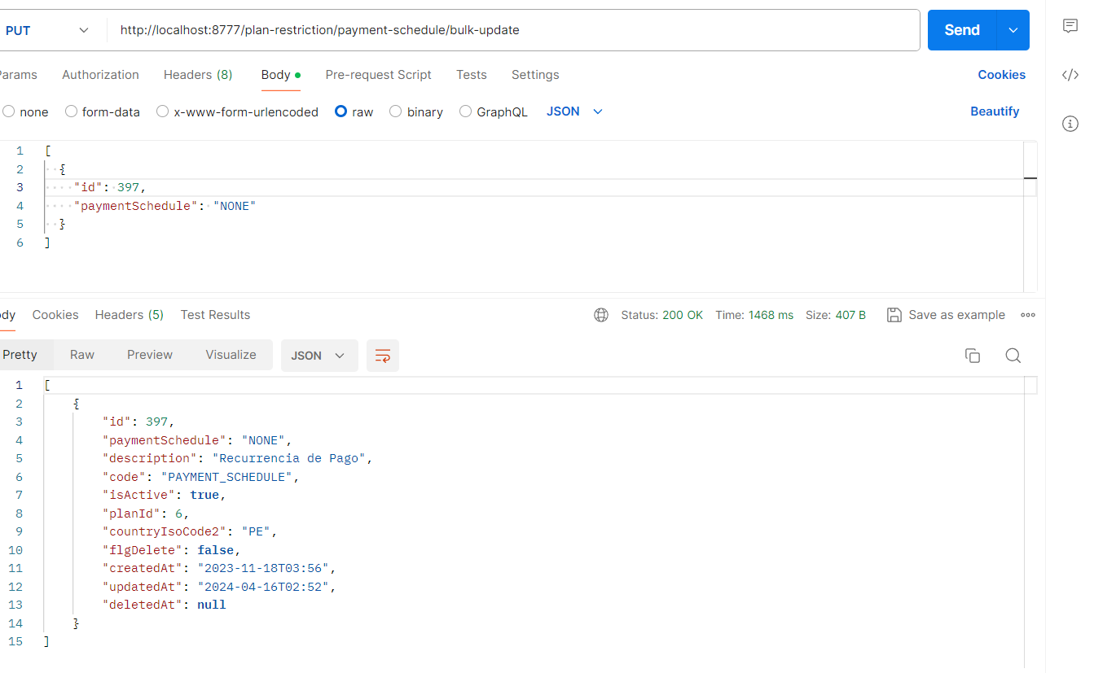

1. Se realiza un update a la tabla Plan_restriction, donde se encontraba en is_active:false, se actualizo a true, para validar que se muestre la consulta en la BD

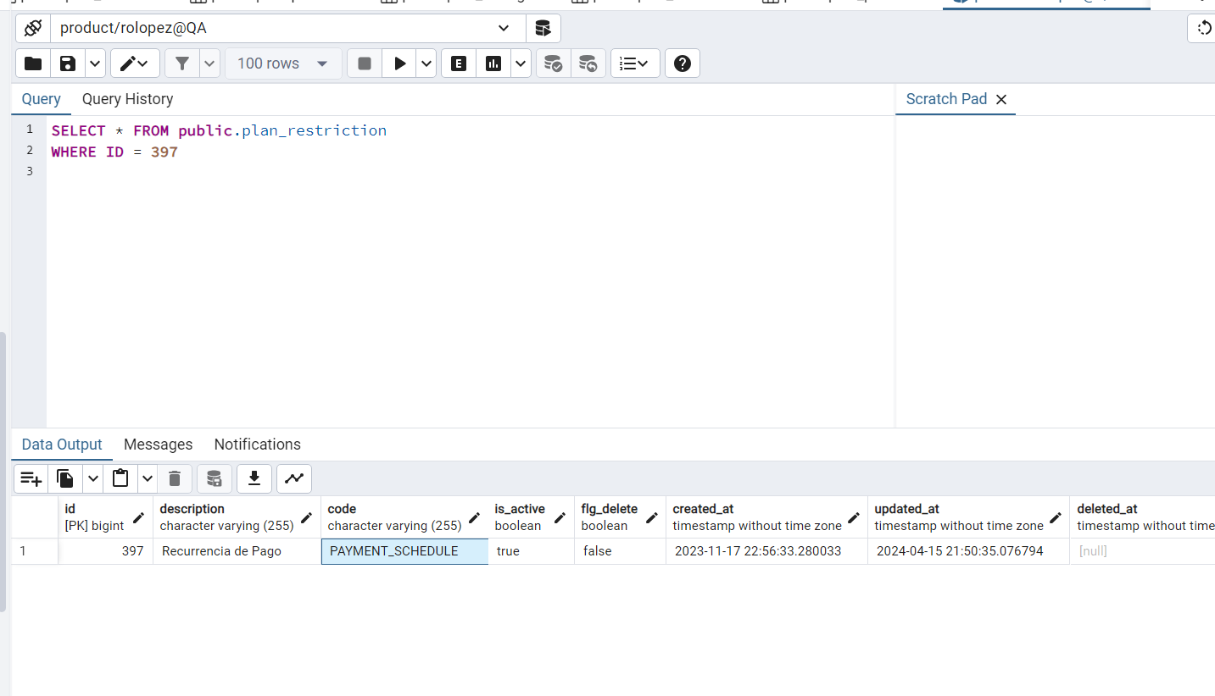

|  |  |  |  |  |  |  |
| --- | --- | --- | --- | --- | --- | --- |
| **DESAROLLADOR:** |  | | **FUNCIONALIDAD A PROBAR:** | Microservicio:  Auth -Controller | | |
| **PROBADOR:** | Richar José Lopez Morillo | | **MÓDULO:** | User | | |
| **PRE REQUISITOS** | **CODIGO DE ESCENARIO** | **CODIGO CASO DE PRUEBA** | **NOMBRE DE ESCENARIO** | **NOMBRE CASO DE PRUEBA** | **RESULTADOS ESPERADOS** | **RESULTADOS OBTENIDOS** |
| 1.Acceder a la página de swagger.  2.Abrir el aplicativo postam y consumir el microservicio. | E001 | CP010 | Crear nuevo código de Invitación | Validar el nuevo código de invitación de usuario |  |  |

|  |  |  |  |  |  |  |
| --- | --- | --- | --- | --- | --- | --- |
| **DESAROLLADOR:** |  | | **FUNCIONALIDAD A PROBAR:** | Microservicio:  Auth -Controller | | |
| **PROBADOR:** | Richar José Lopez Morillo | | **MÓDULO:** | User | | |
| **PRE REQUISITOS** | **CODIGO DE ESCENARIO** | **CODIGO CASO DE PRUEBA** | **NOMBRE DE ESCENARIO** | **NOBRE CASO DE PRUEBA** | **RESULTADOS ESPERADOS** | **RESULTADOS OBTENIDOS** |
| 1.Acceder a la página de swagger.  2.Abrir el aplicativo postam y consumir el microservicio. | E001 | CP011 | Crear código de Verificación | Validar la creación de codigo de verificación |  |  |